Załącznik nr 5
Ćwiczenie analizy i syntezy wzrokowej.
Jakie zwierzęta można spotkać na łące? Nazwij je.
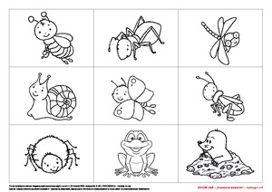
Pokoloruj poniższy obrazek. Następnie rozetnij go na pięć części, a potem ułóż w całość.

